PÁLYÁZATI FELHÍVÁS
Ingatlan bérbeadására

A Budapesti Közlekedési Zártkörűen Működő Részvénytársaság (1072 Budapest, Akácfa utca 15.) (továbbiakban: Kiíró) nyilvános, kétfordulós pályázatot hirdet a tulajdonában lévő alábbi ingatlan BÜFÉ kialakítására alkalmas terület bérbeadására, büfé és nyilvános illemhely üzemeltetésére.

A bérlemény címe | Megnevezés | Terület  (m²) | Ajánlati biztosíték  (nettó Ft) | A bérlet futamideje
Zugligeti Libegő, Völgy és Hegy állomásokon | Büfé és nyilvános illemhely üzemeltetése | Völgyállomás:  Büfé: 16 m²  Vendégtér: 21 m²  Raktár: 5 m²  WC: 28 m²  Hegyállomás:  Büfé:28 m²  Vendégtér: 56 m²  Terasz: 13 m²  WC: 21 m² | 200 000 Ft | határozatlan idejű, 60 napos felmondási idővel

Igénybe vehető közüzemi szolgáltatások közszolgáltatótól vagy BKV-tól:

szolgáltatás típusa | igényelhető mennyiség
elektromos energia | Völgyállomás: 3*16A  Hegyállomás: 3*25A
víz, csatorna | Völgyállomás: 0,5 m3/nap  Hegyállomás: 3 m3/nap
szemétszállítás | közszolgáltató

A völgyállomási és hegyállomási büfék bérlése és illemhelyek üzemeltetése csak együttesen pályázhatók, azokra külön-külön ajánlatot beadni nem lehet.
A Bérlő feladata a büfék helyiségeinek szerkezeti kialakítása.
A Bérlő feladata továbbá saját költségén a büfék berendezése, a büfék helyszínének kialakítása a szolgáltatáshoz hatóságilag előírtaknak megfelelőn és a BKV Zrt. hozzájárulásával, a közművek esetleges bővítése, valamint folyamatos állagmegőrzés, és javítás a bérelt és használt területeken (büfé-épületrész, vendégterület, a hegyállomás előtere, illemhely, stb.).
A pályázat beadásának helye, határideje:

BKV Zrt. 1072 Budapest, Akácfa utca 15. 311. sz. helyiség
2016. április 13-án 08⁰⁰-12⁰⁰ óra között

A Pályázatot zárt borítékban, a borítékon az ajánlat tárgyát képező ingatlan megjelölésével kell benyújtani. A Borítékba a kitöltött Pályázati adatlapot, és mellékleteit 2 példányban (egy eredeti és egy másolat) kell elhelyezni.
A Pályázati eljárás nyelve a magyar. A pályázóknak kell gondoskodniuk a dokumentumok magyar nyelven történő benyújtásáról, és az eljárás során szükség szerint tolmács részvételének biztosításáról.

A Pályázat bontása nyilvános, a beadási határidő lejártát követően azonnal megtörténik.

A pályázaton való részvétel feltételei:

- a fent megjelölt összegű ajánlati biztosíték Kiíró Budapest Banknál vezetett 10102093-01671903-07000004 számú számlájára a pályázat beadási határidejét megelőző napig történő befizetése. A befizetésnél megjegyzésként kell feltüntetni a pályázó nevét, valamint a bérlemény címét és megnevezését, melyhez az utalt ajánlati biztosíték kapcsolódik. A befizetett ajánlati biztosíték a pályázat győztese esetében a bérleti szerződés szerinti óvadékba beszámításra kerül. A BKV Zrt. az ajánlati biztosíték után nem fizet kamatot,
- Pályázat benyújtása a jelen Pályázati felhívásban szereplő Pályázati Lap hiánytalan kitöltésével.

Nem lehet pályázó:
- aki végelszámolás, felszámolási eljárás, cégbírósági törvényességi felügyeleti- (megszüntetési), csődeljárás vagy végrehajtás alatt áll, illetve perben áll a Bérbeadóval,
- aki tulajdonosa, vagy volt tulajdonosa, tisztségviselője olyan gazdasági társaságnak, amelynek kiegyenlítetlen tartozása van vagy maradt fenn a Bérbeadóval szemben,
- aki korábban bérlőként üzleti magatartásával kárt okozott a Bérbeadónak,
- aki Pályázóként (nyertes, vagy 2., 3. helyezett) a szerződés megkötésétől visszalépett a pályázat benyújtási határidejétől számított 2 éven belül,
- aki korábban már szerződéses kapcsolatban állt a BKV Zrt.-vel és mely szerződés a cég szerződésszegése okán felmondásra került,
- akinek a Bérbeadóval szemben fennálló, lejárt kötelezettsége van.

Amennyiben egy pályázó ugyanarra a bérleményre több eltérő árajánlatot tartalmazó érvényes pályázatot nyújt be, ebben az esetben a BKV Zrt. kizárólag a legmagasabb árajánlatot tartalmazó pályázatot tekinti érvényesnek.

A pályázati eljárással, a jelentkezéssel és az ingatlan megtekintési lehetőségével kapcsolatban további információval szolgál: a pályázattal kapcsolatosan Ingatlanhasznosítási Osztály (tel.: 461-6500/11462, 11069), a bérlemény megtekintése ügyében a Zugligeti Libegő vezetője (tel.: +36 20 922 7108) munkanapokon 9-15 óra között.

Az ingatlan megtekintésére igény esetén előzetes telefonos megbeszélés alapján, a Kiíró kizárólag az alábbi időpontban biztosít lehetőséget:
2016. március 23-án 10⁰⁰-12⁰⁰ óra között.

A pályázat értékelési szempontjai:

- A min. 200.000,- Ft/hónap + ÁFA bérleti díjon felüli, többlet díjösszeg (40% súllyal)
- Jegyértékesítési és ajándékértékesítési ügynöki, vagy viszonteladási referencia (20% súllyal)
- Vendéglátási referencia (más hasonló büfék működtetése) (2030% súllyal)
- Látványterv (10% súllyal),
- Az alább megajánlott jegyértékesítési jutalékra vonatkozó engedményes ajánlat (10% súllyal, minden 1 Ft engedmény 2% súllyal bír (max. 5Ft/jegy engedmény értékelhető!)

Magyarázat az értékelési szempontokhoz:
1, A kötelezően fizetendő minimum bérleti díj 200.000,- Ft/hó + ÁFA. A Pályázók ezen felüli, többlet bérleti díjra is ajánlatot tehetnek Ft/hó + ÁFA megjelöléssel, melyet értékelési szempontként feszünk figyelembe. Ez esetben a szerződéses bérleti díj (nyertes pályázóval) a minimum díj + többlet megajánlott díj összege lesz.
2, Jegyértékesítési viszonteladási referencia:
A libegőjegyek értékesítése és visszaváltása külön szerződés megkötésével tud életbe lépni. A Bérlő feladata az utasok menetjegy-vásárlásának elősegítése a völgy- és hegyállomáson felállított jegykiadó automatákból személyes közreműködéssel, illetve március közepe és november közepe között hétvégenként külön személyzetet biztosítani az utasok segítéséhez, emellett további feladata az előre nyomtatott menetjegyek értékesítése, amennyiben a forgalom vagy az automaták üzemképtelensége ezt indokolja. A menetjegyek visszaváltása – a Zugligeti Libegő üzemvezetőjével egyeztetve – az Üzletszabályzatnak megfelelően kell, hogy megtörténjen! A jutalék összege minden, a Zugligeti Libegő területén a szerződés ideje alatt értékesített menetjegy után jár (de legfeljebb menetjegyenként 10 Ft+áfa jutalékért, lásd 5. értékelési szempont!).
A BKV Zrt. kereskedelmi ajándéktárgyainak értékesítése a két fél által aláírt viszonteladói partnerszerződés keretében tud megvalósulni. A Bérlő saját maga által beszerzett turisztikai termékek (amennyiben azok ízlésesek, illeszkednek Budapest főváros és kiemelt turisztikai területeinek promotálásához, stb.) értékesítése a Turisztikai Divízióval közösen kerül kiválasztásra.
3, A referenciánál kérjük néhány fotót mellékelve röviden bemutatni más, Pályázó által üzemeltett vendéglátó egység működését, az azokban forgalmazott termékeket, valamint egy max. 1 oldalas rövid leírást a Libegő büfében tervezett szolgáltatásokról,
4, Látványterv: fotók vagy grafika
Pályázónak ajánlatához a bérleményre vonatkozó színezett látványtervet vagy homlokzati tervet kell mellékelnie.
A büfészolgáltatás nyitvatartási idejét és az illemhely üzemeltetését hozzá kell igazítani a Libegő üzemeléséhez (a www.bkv.hu honlapon elérhető), ettől eltérni az üzemvezető engedélyével lehet.
A kiadandó helyiség jelenleg nem teszi lehetővé a konyhai főzést. A hideg – és meleg étel szolgáltatásához a büfében és a BKV Zrt. területén kívüli területeken való szolgáltatáshoz szükséges engedélyeket a Bérlőnek kell beszereznie.

- Az illemhely üzemeltetése: folyamatos tisztántartás, a tisztaság ellenőrzése naponta többször, szappan és toalettpapír ellátás rendszeres biztosítása.
- A Pályázó/Büfé-üzemeltető kötelezettsége a szociális helyiségben (a női/férfi WC-ben és előtereiben) egy ellenőrzési napló vezetése, amelyet legalább kétóránkénti ellenőrzési bejegyzéssel köteles vezetni. A Zugligeti Libegő üzemvezetője/ állomásvezetője jogosult szintén ellenőrzést végezni és intézkedési bejegyzéseket tenni. A Pályázó/Büfé-üzemeltető köteles folyamatosan biztosítani a szociális helyiségekben a tisztálkodási eszközök és a toalettpapír folyamatos pótlását!

Az értékelésnél az egyes szempontok esetében legmagasabb ajánlat kapja a maximális pontot, míg a sorrendben utána következőek lineárisan arányosan kevesebbet.
A legmagasabbra értékelt ajánlat: az egyes szempontokra adott pontok és az adott értékelési szempont súlyarányának szorzataként számított összes pontszám alapján elért legmagasabb pontszámot elért pályázó ajánlata.

Az értékelő bizottság tagjai:
- Ingatlanhasznosítási osztályvezető és munkatársa (2 fő)
- Turisztikai Divízió képviselője (2 fő)
- Gazdasági Igazgatóság képviselője (1 fő)

Második fordulóra (licitálásra) kerül sor, ha a legmagasabbra értékelt és az azt követő érvényes ajánlat(ok) közötti különbség nem haladja meg a 10%-ot. A második fordulóra Kiíró a pályázó által megadott e-mail címre küldött meghívóval hívja fel az érintett pályázókat.

Az ingatlant terhelő egyéb költségek mindenkori aktuális összege, amely lehet:
- helyi adó,
- közterület-használati díj,
- stb.
összege a megajánlott bérleti díjon felül a bérlőt terheli.

Ugyancsak a Bérlőt terhelik a BKV Zrt.-vel megkötendő külön szerződés alapján közmű-szolgáltatási díjak is.

Az egyéb engedélyeket a pályázónak kell beszereznie: meleg étkeztetéshez, a külső területek használatához, ajándéktárgyak értékesítéséhez, behajtáshoz, stb.

A benyújtott pályázatot Kiíró érvénytelennek nyilvánítja, ha nem felel meg a Pályázati Felhívásban foglaltaknak. Kiíró hiánypótlásra kizárólag a Kiíró által kiküldött hiánypótlási felhívással biztosít lehetőséget. Aki a hiánypótlási felhívásban megjelölt hiányokat nem pótolja, vagy a hiánypótlási felhívásban megjelölt határidőn túl pótolja, annak a pályázatát érvénytelenné nyilvánítja Kiíró.

Nem pótolhatók az alábbi hiányosságok, azaz a benyújtott pályázat azonnali érvénytelenségét okozzák:
- nem jelöl meg egyértelmű díjajánlatot, vagy azt egy másik pályázóéhoz köti;
- nem fizette be a megjelölt határidőig a teljes ajánlati biztosítékot, vagy nem a megjelölt számlaszámra fizette be;
- nem a cég képviseletére feljogosított (vagy cégjegyzésre jogosult, avagy ilyen személytől származó meghatalmazással rendelkező) személy írta alá az ajánlatot;
- ha a pályázat benyújtója a jelen kiírásban meghatározottak szerint nem lehet pályázó.

A pályázatban nyilatkozni köteles a pályázó, hogy
- a www.bkv.hu honlapon megtalálható bérleti szerződést megismerte és elfogadja,
- a www.bkv.hu honlapon megtalálható Ingatlanhasznosítási Szabályzatot, és a bérlemények használatára vonatkozó utasításokat megismerte,
- nem áll végelszámolás, felszámolási eljárás, cégbírósági törvényességi felügyeleti- (megszüntetési), csődeljárás vagy végrehajtás alatt, továbbá nincs a BKV Zrt.-vel szemben fennálló, lejárt kötelezettsége illetve nem áll perben a BKV Zrt.-vel illetve nem, vagy nem volt tulajdonosa, tisztségviselője olyan gazdasági társaságnak, amelynek kiegyenlítetlen tartozása van vagy maradt fenn a BKV Zrt.-vel szemben, illetve korábban bérlőként üzleti magatartásával nem okozott kárt a BKV Zrt.-nek,
- Pályázóként (nyertes, vagy 2. 3. helyezett) a szerződés megkötésétől nem lépett vissza a pályázat benyújtási határidejétől számított 2 éven belül,
- korábban már nem állt olyan szerződéses kapcsolatban a BKV Zrt.-vel és mely szerződést a cég szerződésszegése okán mondta fel BKV Zrt.
- a BKV Zrt. honlapján megtalálható közmű továbbadási szerződést megismerte és elfogadja.

A pályázó ajánlati kötöttsége a pályázat benyújtási határidejének napjától 120 napig tart. A nyertes pályázónak az eredményhirdetést követő 30 napon belül a bérleti szerződést meg kell kötnie.

A pályázat eredményhirdetésére a pályázatok beadási határidejét követő 120 napon belül, írásban kerül sor. Az eredményhirdetési határidőt a kiíró egy alkalommal legfeljebb 15 nappal meghosszabbíthatja.

Kiíró nem köt szerződést olyan ajánlattevővel, aki a szerződés aláírásának időpontjában végelszámolás, felszámolási eljárás, cégbírósági törvényességi felügyeleti- (megszüntetési), csődeljárás vagy végrehajtás alatt áll, továbbá a BKV Zrt.-vel szemben fennálló, lejárt kötelezettsége van illetve perben áll a BKV Zrt.-vel illetve tulajdonosa, vagy volt tulajdonosa, tisztségviselője olyan gazdasági társaságnak, amelynek kiegyenlítetlen tartozása van vagy maradt fenn a BKV Zrt.-vel szemben, illetve korábban bérlőként üzleti magatartásával kárt okozott a BKV Zrt.-nek.
Amennyiben a pályázat nyertese az előzőekben felsoroltak alá eső személy és hirdettünk 2. helyezettet, úgy a pályázati eljárás eredménye alapján a sorrendben követő pályázóval köt szerződést Kiíró.

Kiíró a Pályázati Felhívást indoklás és költségtérítés nélkül visszavonhatja a pályázatbeadás határidejéig, valamint szintén indoklás és költségtérítés nélkül jogosult a pályázati felhívást a pályázatbeadás napját megelőző 5. napig kiegészíteni, illetve módosítani.

A Kiíró fenntartja magának a jogot, hogy a pályázatot indoklás nélkül eredménytelennek nyilvánítsa.

Ajánlattevő a „Pályázati Lap” benyújtásával tudomásul veszi, hogy ezen dokumentumon általa feltüntetett e-mail címet ajánlatkérő hivatalos értesítési címnek tekinti, és akként is kezeli. A beérkezett ajánlatok előzetes értékelése függvényében a hiánypótlásra, és az esetlegesen megtartásra kerülő második fordulóra (licit), ajánlatkérő ezen e-mail címre küldött értesítéssel hívja fel az érintett ajánlattevőket, illetve a pályázat eredményéről is erre a címre küld értesítést.

Melléklet: a bérlemények fotója és a völgyállomási helyszínrajz
Völgyállomás:
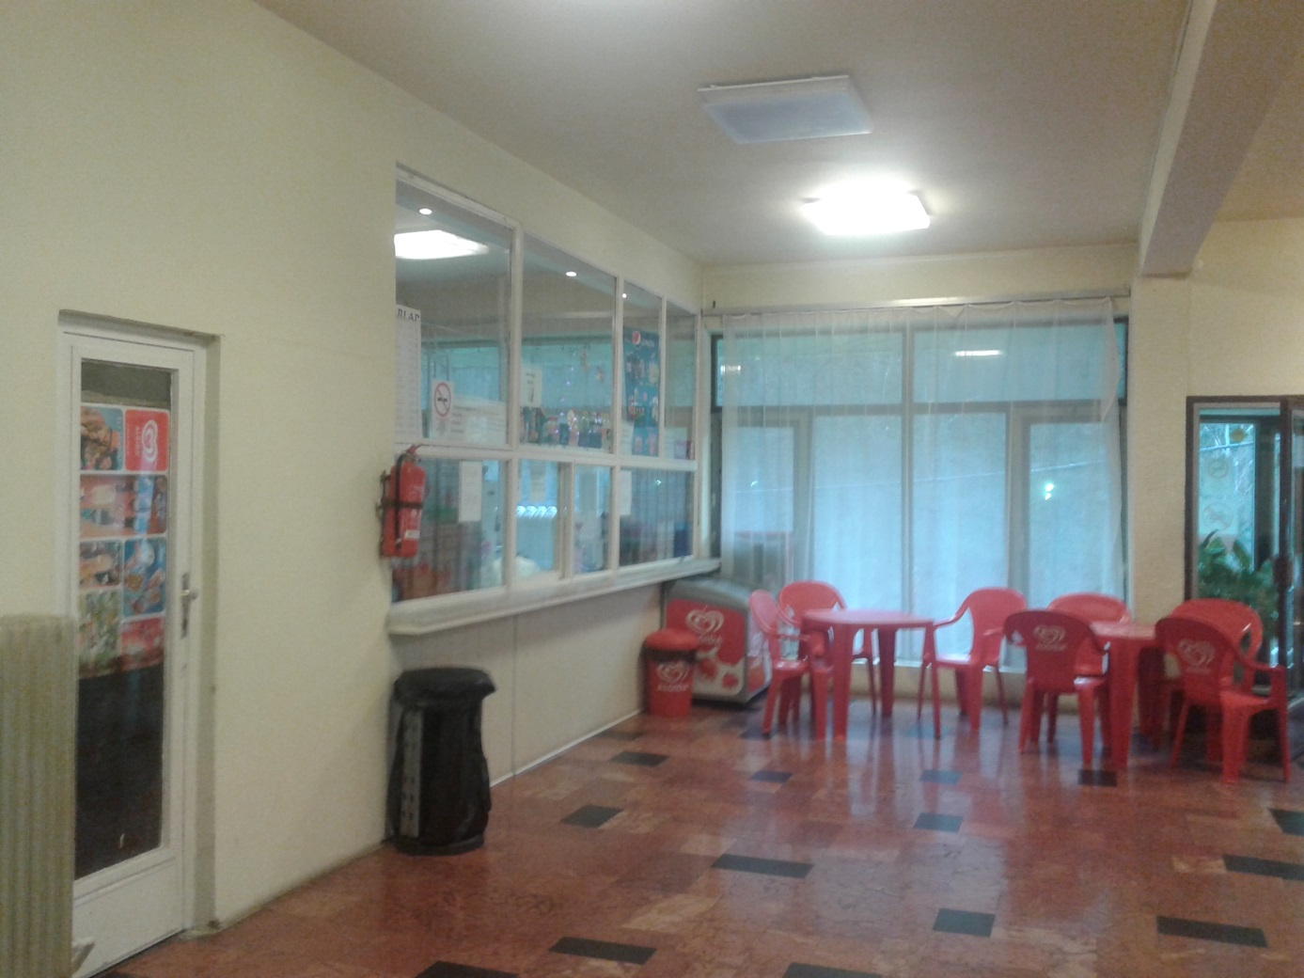

Hegyállomás:

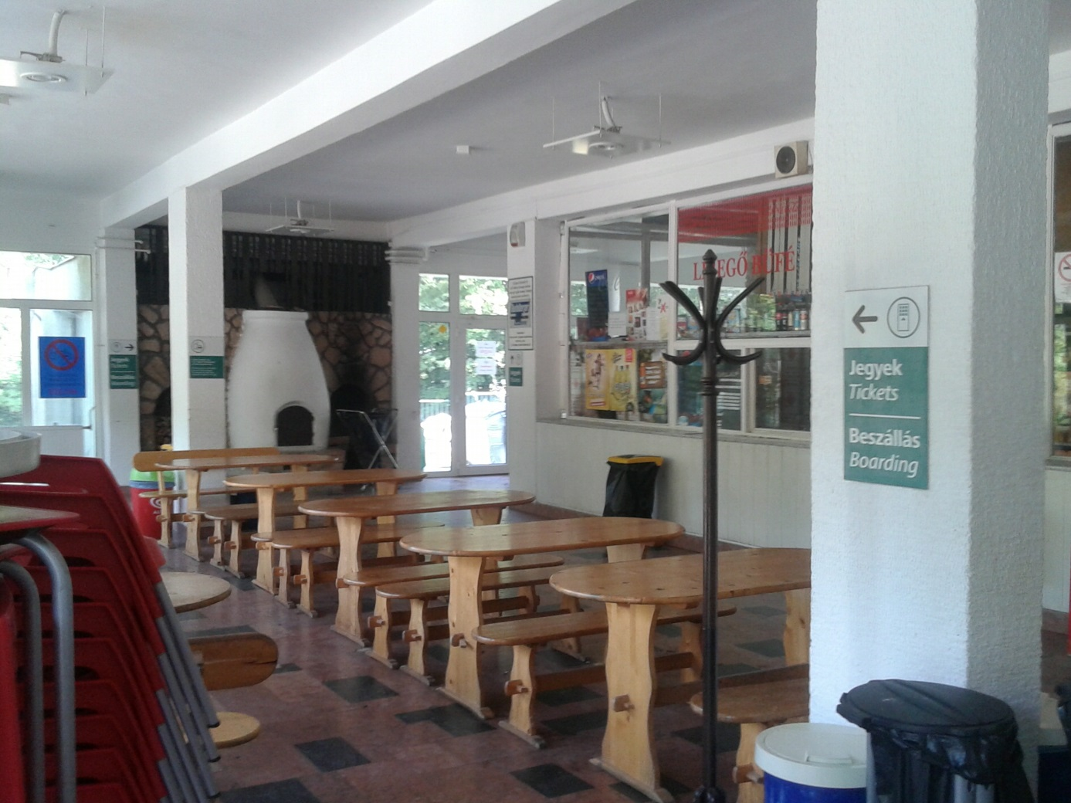

Helyszínrajz (csak a Völgyállomásról):

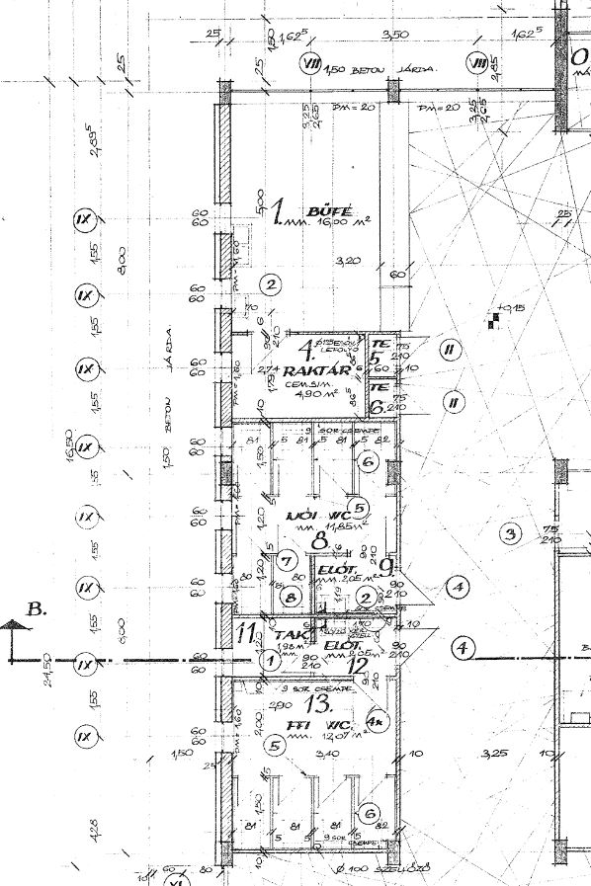

PÁLYÁZATI LAP

A BKV Zrt. által bérbeadásra meghirdetett…………………………… (cím, megnevezés) , ……….. m² alapterületű ingatlan bérbeadási pályázatához

I. A pályázó adatai:
- A Pályázó neve:
- Természetes személy pályázó esetén:
  - anyja neve:
  - születési helye, ideje:
  - lakcíme:
  - pályázattal kapcsolatos értesítések megküldési címe:
  - telefon/fax száma:
  - e-mail címe:
  - vállalkozói igazolvány száma (amennyiben van):
  - adóazonosító jel:
  - személyi igazolvány/útlevél száma:
  - bankszámlaszáma:
- Jogi személy (társaság) pályázó esetén:
  - székhelye:
  - pályázattal kapcsolatos értesítések megküldési címe:
  - telefon/fax száma:
  - e-mail címe:
  - képviselő neve:
  - cégjegyzékszáma:
  - adószám:
  - bankszámlaszám:
  - az utoljára letétbe helyezett éves beszámoló dátuma:
  - az utoljára letétbe helyezett eredmény-kimutatás szerinti árbevétele

II. A meghirdetett kereskedelmi területre és az ügynöki tevékenységre vonatkozó ajánlat:

- A bérleményben végezni kívánt üzleti tevékenység megjelölése:
- A megajánlott bérleti díj nagysága: ……………………..Ft/hó + áfa
- A Pályázó által megadott engedmény a Kiíró által meghatározott eladott jegyek után fizetendő legfeljebb (nettó) 10 Ft jutalékból: …………………………………….Ft/jegy + áfa

III. Nyilatkozatok
Alulírott pályázó kijelentem, hogy a bérbeadás tárgyát képező ingatlant megismertem, ajánlatomat a Pályázati Felhívás, a www.bkv.hu honlapon megtalálható Ingatlanhasznosítási Szabályzat és a bérlemények használatára vonatkozó utasítások ismeretében tettem meg, az azokban foglaltakat tudomásul vettem és elfogadom.

Kijelentem, hogy BKV Zrt.-től az alábbi meglévő közművekre vonatkozó közműszolgáltatást igénylek:

Szolgáltatás típusa | Igény | Igényelt mennyiség
elektromos energia | igen/nem
víz, és csatorna | igen/nem
fűtés | igen/nem
szemétszállítás | igen/nem | Közszolgáltató (nem BKV)

(Az Igényt aláhúzással, az Igényelt mennyiséget a tervezett tevékenységhez szükséges speciális igény esetén kérjük jelezni.)

Kijelentem, hogy a BKV Zrt. honlapján megtalálható közmű továbbadási szerződést megismertem és elfogadom.

Kijelentem, hogy a bérleményt felújítani kívánom. Ennek becsült költsége:……………………………..……Ft+ÁFA
A bérlemény látványtervét, homlokzati tervét mellékletként csatolom.
Kötelezettséget vállalok bérleti ajánlatomnak a pályázat benyújtásának napjától számított 120 napig történő fenntartására.

A www.bkv.hu internetes honlapon elérhető bérleti szerződés tervezetet
- elfogadom,

A bérleti szerződés III. pontja szerint az alábbi fizetési biztosíték nyújtását vállalom:
- óvadék *
- bankgarancia*
(Kérjük aláhúzással jelölni a választott biztosítékfajtát.) Bankgarancia választása esetén a nyertes pályázónak a bankgarancia szövegét egyeztetni kell a Bérbeadóval.

A Pályázatra való jelentkezéssel elfogadom, hogy a befizetett ajánlati biztosíték az alábbi esetekben nem jár vissza:
- ha a Pályázati Felhívás szerint megkötött szerződést biztosító mellékkötelezettséggé alakul át (az óvadékba beleszámít),
- ha a pályázat nyertese a szerződést határidőben nem köti meg, vagy a szerződés teljesítése a pályázó érdekkörében felmerült okból hiúsult meg,
- ha a pályázó az ajánlati kötöttség időtartama alatt pályázatát visszavonta vagy a második fordulón (licitáláson) a szabályszerűen kiküldött meghívó ellenére sem ő, sem felhatalmazott képviselője nem jelenik meg és írásban elfogadható indokkal nem menti ki magát, vagy a liciteljárást követő felhívásra nem vagy nem határidőben erősíti meg ajánlatát,
- a szerződés aláírása után az óvadék kiegészítési kötelezettségének nem tesz eleget, és ezért a szerződés felmondásra kerül
Tudomásul veszem, hogy amennyiben a befizetett ajánlati biztosíték visszajár, úgy annak visszafizetése – kamatok nélkül - a pályázat eredményhirdetését követő 8 banki napon belül átutalással történik arra a bankszámlára, amelyről a pályázó az összeget átutaltam.

Banki pénztári befizetés esetén a visszajáró ajánlati biztosítékot az alábbi bankszámlaszámra kérem visszautalni:
Számlatulajdonos neve:
Számlaszám:

Vállalom a bérleti díjon felül a Pályázati Felhívásban megjelölt, a bérleményt terhelő egyéb költségek, díjak megfizetését.

Nyilatkozom, hogy
- nem állok végelszámolás, felszámolási eljárás, cégbírósági törvényességi felügyeleti- (megszüntetési), csődeljárás vagy végrehajtás alatt,
- nincs a BKV Zrt.-vel szemben fennálló, lejárt kötelezettségem,
- nem állok perben a BKV Zrt.-vel illetve nem vagyok, vagy nem voltam tulajdonosa, tisztségviselője olyan gazdasági társaságnak, amelynek kiegyenlítetlen tartozása van vagy maradt fenn a BKV Zrt.-vel szemben,
- 2 éven belül bérlőként üzleti magatartásommal nem okoztam kárt a BKV Zrt.-nek,
- pályázóként (nyertes, vagy 2. 3. helyezett) a szerződés megkötésétől nem léptem vissza a pályázat benyújtási határidejétől számított 2 éven belül
- nincs adótartozásom az állami adóhatóság felé, ennek igazolását a pályázathoz csatolom.

Nyilatkozom továbbá, hogy a Köztartozásmentes adózói adatbázisban
szerepelek/ nem szerepelek (a válasz aláhúzandó)

Tudomásul veszem, hogy a Pályázatomban szereplő adatok, a pályázat bontásáig üzleti titkot képeznek. Kijelentem, hogy az üzleti titok általam, megbízóm, cégem, vagy azok bármelyik alkalmazottja, illetve ez úton bármely harmadik személy által történő megsértéséért kártérítési, illetve kártalanítási felelősségemet elismerem és ezekért megbízómmal, cégemmel egyetemlegesen helytállok.

Kelt: ……………………….. (település), 2016. ………….. hó …. nap

…………………………………………(aláírás)
………………………………………… (név)
…..……………………………….. (tisztség)
……………………………. (társaság neve)
Kötelező mellékletek:
- Gazdasági társaság esetén:
- 30 napnál nem régebbi cégkivonat egyszerű fénymásolata
- aláírási címpéldány egyszerű fénymásolata
- természetes személy esetén személyi igazolvány/útlevél/vállalkozói igazolvány egyszerű fénymásolata
- bankszámla igazolás az ajánlati biztosíték befizetéséről egy eredeti és egy másolati példányban
- ha nem szerepel a köztartozásmentes adózói adatbázisban, akkor köztartozás-mentesség igazolása egy eredeti és egy másolati példánya
- Látványterv

A Pályázati lap és a mellékletek is két példányban nyújtandók be.

A dőlt betűvel szedett részek értelemszerűen kitöltendők, csatolandók ill. törlendők!

